|  |
| --- |
|  |
| МИНОБРНАУКИ РОССИИ |
| Федеральное государственное бюджетное образовательное учреждениевысшего образования«МИРЭА - Российский технологический университет»РТУ МИРЭА |

Институт кибербезопаснсти и цифровых технологий

Кафедра Информационной безопасности(КБ-1)

**ОТЧЕТ ПО УЧЕБНОЙ ПРАКТИКЕ**

по дисциплине

«Технологии обеспечения информационной безопасности»

**Тема**

«Настройка протокола GRE»

Выполнил студент Монгуш Т.Ш.

Группа ББМО-01-23

Принял Спирин В. И.

Москва 2023г.

Исходные данные, рисунок 1 и 2.

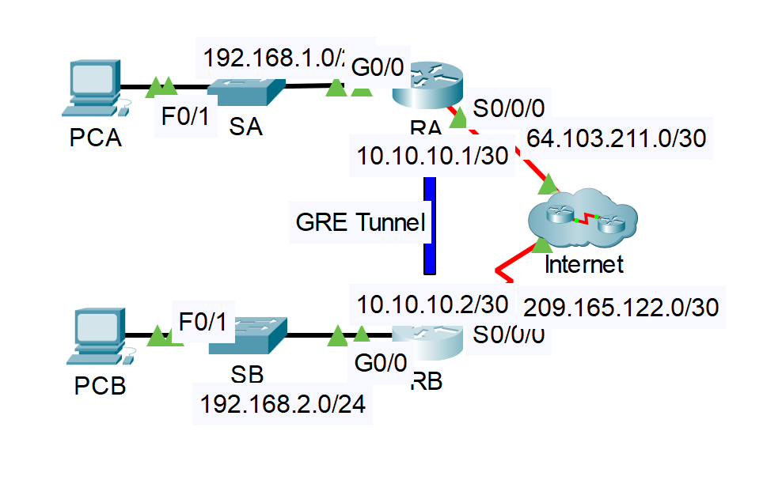

Рисунок 1 - Топология

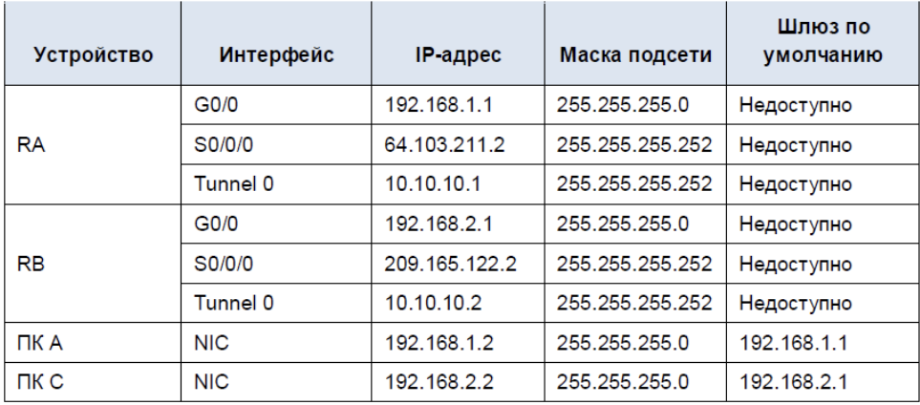

Рисунок 2 – Таблица адресации

**1. Проверка связи между маршрутизаторами**

Используя команду show ip interface brief на маршрутизаторе RA, чтобы определить IP-адрес порта S0/0/0, рисунок 3.

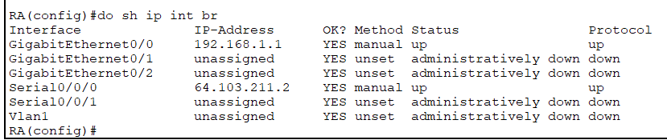

Рисунок 3 – Определение IP адреса

Отправим с маршрутизатора RB эхо-запрос на IP-адрес интерфейса S0/0/0 маршрутизатора RA, рисунок 4.

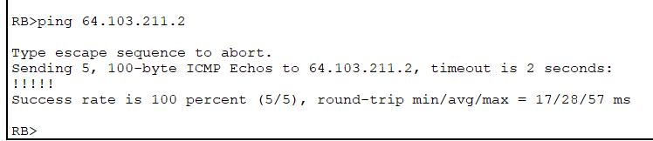

Рисунок 4 – Выполнение эхо-запроса

Попытаемся отправить с ПК B эхо-запрос на IP-адрес компьютера ПК A. Каковы результаты эхо-запроса? Почему? Пинг не проходит, так как компьютеры не видят друг друга - туннель GRE не был настроен, рисунок 5.

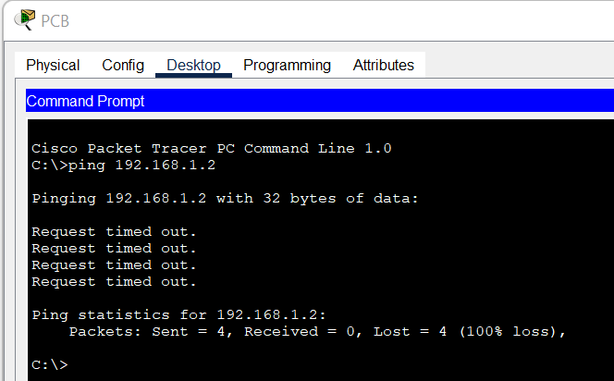

Рисунок 5 – Выполнение эхо-запроса

**2. Настройка туннелей GRE**

Настроим GRE туннель на роутере RA и RB, рисунок 6 и 7.

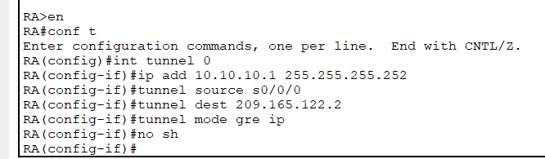

Рисунок 6 – Настройка GRE на RA

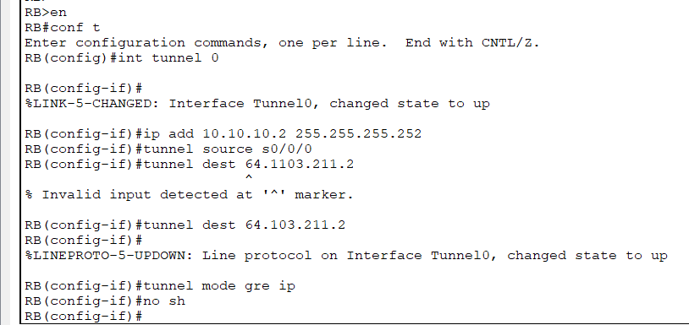

Рисунок 7 – Настройка GRE на RB

Настроим маршрутизацию между сетями 192.168.Х.Х, рисунок 8.

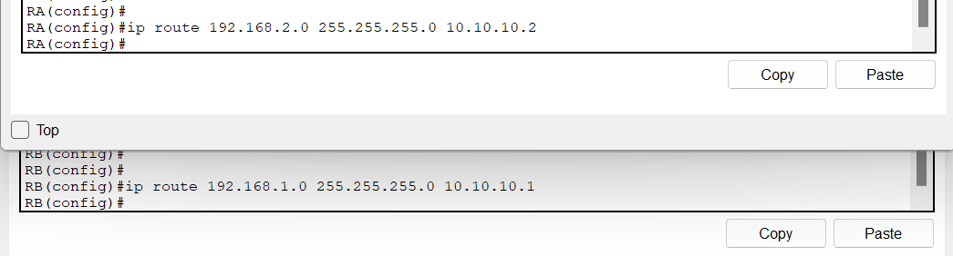

Рисунок 8 – Настройка маршрутизации

**3. Проверка связи между маршрутизаторами**

Проверим связь между хостами, рисунок 9.

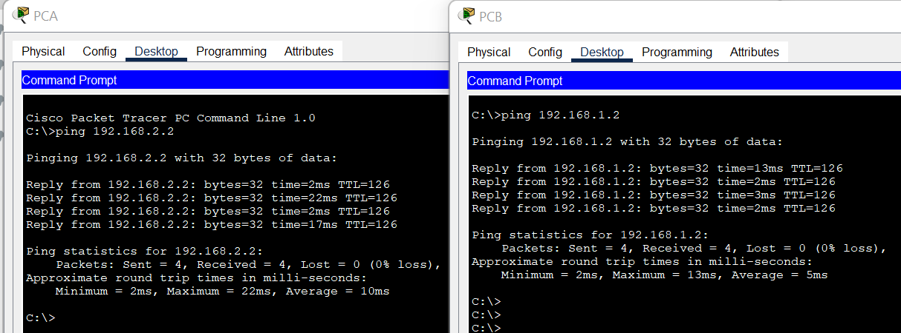

Рисунок 9 – Проверка связи

Подтверждение успешного выполнения задания, рисунок 10.

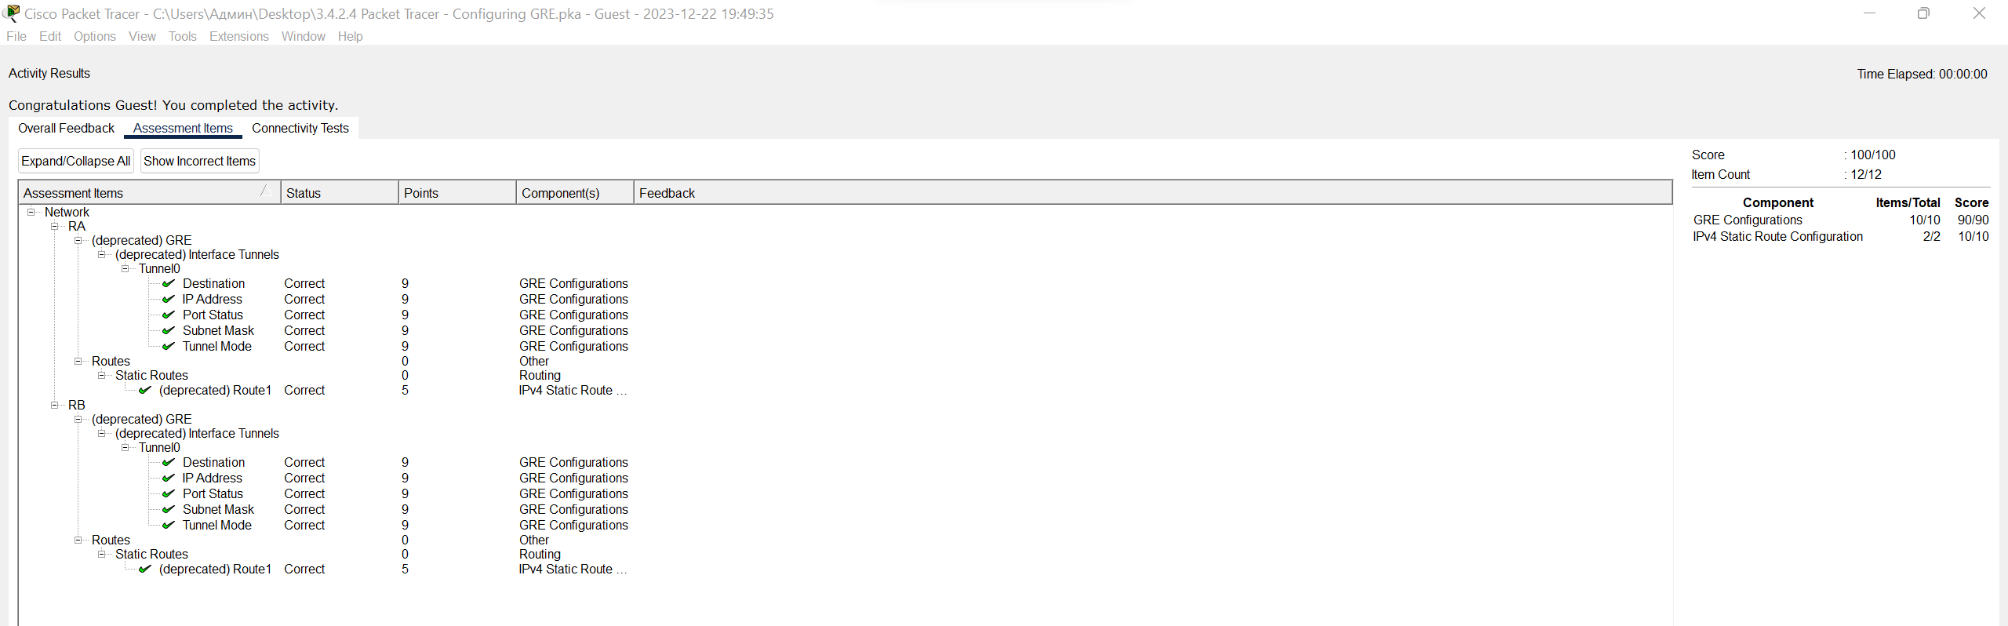

Рисунок 10 – Успешное выполнение задания